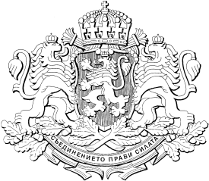

РЕПУБЛИКА БЪЛГАРИЯ
МИНИСТЕРСКИ СЪВЕТ
Проект
РЕШЕНИЕ №.............
от ............................... година

ЗА приемане на актуализиран Национален план за действие за устойчива употреба на пестициди в Република България

На основание чл. 124, ал. 5 от Закона за защита на растенията

МИНИСТЕРСКИЯТ СЪВЕТ
РЕШИ:

Приема актуализиран Национален план за действие за устойчива употреба на пестициди в Република България съгласно приложението.

МИНИСТЪР–ПРЕДСЕДАТЕЛ:
румен радеВ

ГЛАВЕН СЕКРЕТАР на Министерския съВЕТ:
КАМЕЛИЯ НЕЙКОВА
Главен секретар на Министерството на земеделието и храните: | 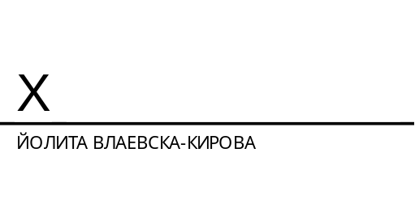
Директор на дирекция „Правни дейности и законодателство на Европейския съюз“, Министерство на земеделието и храните: | 